# Centos 6.5 部署weblogic以及项目上线

## 环境描述：

|  |  |  |
| --- | --- | --- |
| 系统版本 | IP地址 | 所需软件 |
| Linux centos 6.5 64bit | 192.168.0.71 | jdk-7u51-linux-x64.gz  wls1036_generic .jar |

## 重点：

1. WebLogic是美国[Oracle](http://baike.baidu.com/view/15020.htm)公司出品的一个application server，确切的说是一个基于JAVAEE架构的[中间件](http://baike.baidu.com/view/23710.htm)，WebLogic是用于开发、集成、部署和管理大型分布式Web应用、网络应用和[数据库应用](http://baike.baidu.com/view/4195600.htm)的Java[应用服务器](http://baike.baidu.com/view/995472.htm)。将Java的动态功能和Java Enterprise标准的安全性引入大型网络应用的开发、集成、部署和管理之中。
2. WebLogic Server拥有处理关键Web应用系统问题所需的性能、可扩展性和高可用性。
3. 对业内多种标准的全面支持，包括[EJB](http://baike.baidu.com/view/3542.htm)、[JSP](http://baike.baidu.com/subview/3387/16963334.htm)、[JMS](http://baike.baidu.com/subview/157103/12665866.htm)、[JDBC](http://baike.baidu.com/view/25611.htm)、[XML](http://baike.baidu.com/view/63.htm)（[标准通用标记语言](http://baike.baidu.com/view/5286041.htm)的子集）和WML，使Web应用系统的实施更为简单。
4. Weblogic服务都多个版本，例如：wls_****_generic.jar文件，他本身无自带jdk，需要手动去安装，若weblogic文件是.exe的安装版本，内置就已经集成了jdk（也可以自己安装完成之后，指定）；
5. J2ee开发主要是浏览器和服务器进行交互的一种结构.逻辑都是在后台进行处理,然后再把结果传输回给浏览器。可以看出服务器在这种架构是非常重要的。  
   这几天接触到两种Java的web服务器，做项目用的Tomcat，看视频看的是WebLogic Server（WLS），都是web服务器，有什么区别和联系呢？  
   （一）先简单介绍一下这两种服务器。  
   WebLogic是美国bea公司出品的一个application server，确切的说是一个基于Javaee架构的中间件，纯java开发的，最新版本WebLogic Server 9.0是迄今为止发布的最卓越的BEA应用服务器。BEA WebLogic是用于开发、集成、部署和管理大型分布式Web应用、网络应用和数据库应用的Java应用服务器。将Java的动态功能和Java Enterprise标准的安全性引入大型网络应用的开发、集成、部署和管理之中。完全遵循J2EE 1.4规范。  
   Tomcat服务器是一个免费的开源的Web 应用服务器，是Apache 软件基金会的Jakarta 项目中的一个核心项目，由Apache、Sun 和其他一些公司及个人共同开发而成。因为Tomcat 技术先进、性能稳定，运行时占用的系统资源小，扩展性好，支持负载平衡与邮件服务等开发应用系统常用的功能；而且很重要的是她免费，因而深受Java 爱好者的喜爱并得到了部分软件开发商的认可，成为目前比较流行的Web 应用服务器。而且由于开源，它还在不断的改进和完善中，任何一个感兴趣的程序员都可以更改它或在其中加入新的功能。
6. 在weblogic中部署项目通常有三种方式：第一，在控制台中安装部署；第二，将部署包放在domain域中autodeploy目录下部署；第三，使用域中配置文件config.xml 进行项目的部署，在此案例中用到的事控制台安装部署，再生产环境中通过控制台部署项目也是比较实用的，可以把项目集中到一个目录下统一管理。

## 部署步骤：

## 一、部署jdk环境；

1.部署jdk；

yum erase java

tar zxvf jdk-7u51-linux-x64.gz

mv jdk1.7.0_51/ /usr/local/java

vi /etc/profile ##设置JAVA的环境变量

export JAVA_HOME=/usr/local/java

export PATH=$PATH:$JAVA_HOME/bin

:wq

source /etc/profile

java -version ##验证

### 二、安装weblogic；

2.将weblogic的文件复制到主机中，此文件为通用版，使用java进行安装，注意：在下边的步骤中，绿色光标处为空时，是直接回车；

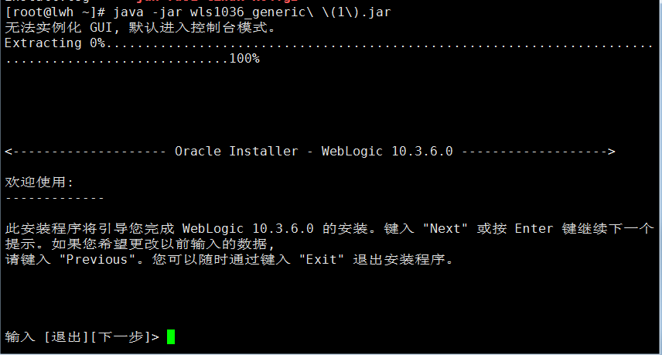

3.选择安装weblogic的主目录；

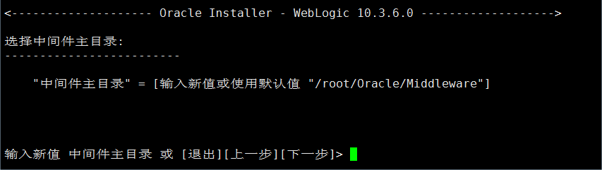

4.选择不接收安全更新；

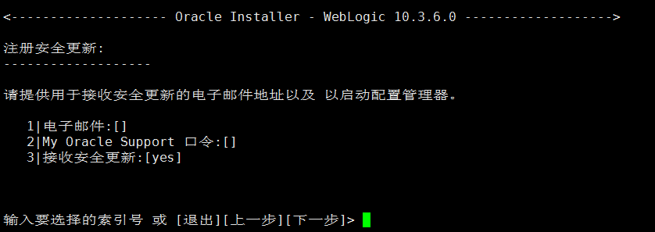

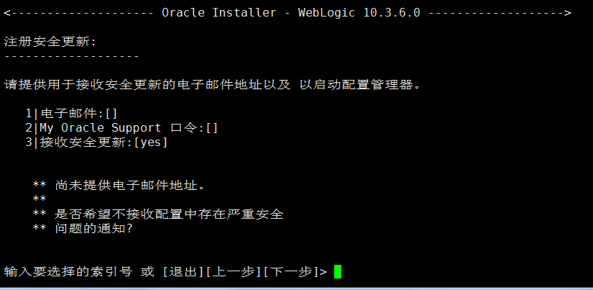

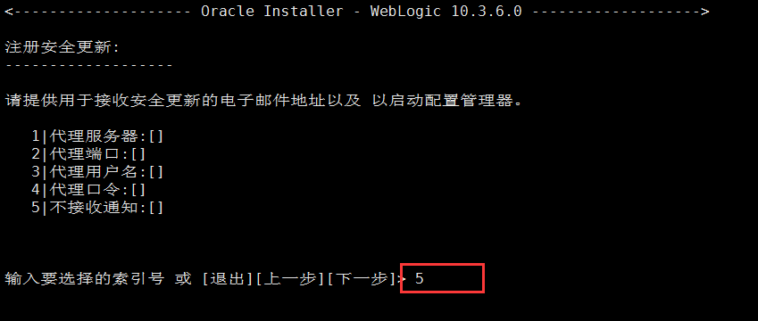

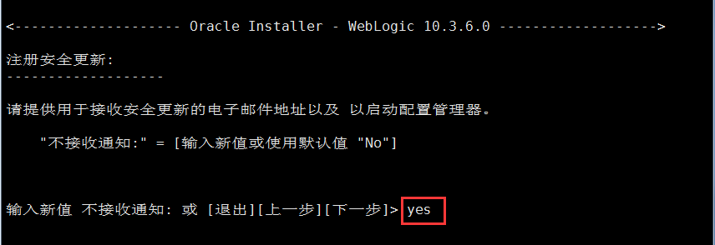

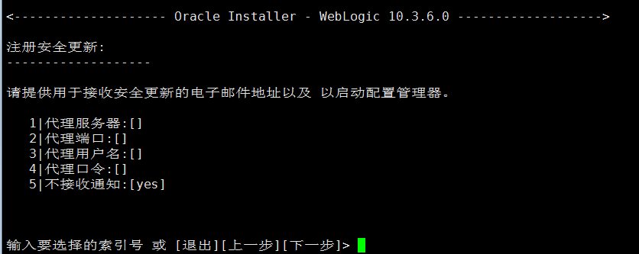

4.选择安装类型为典型安装；

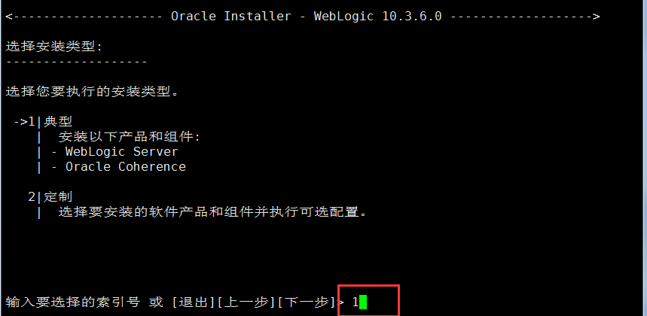

5.添加jdk版本；

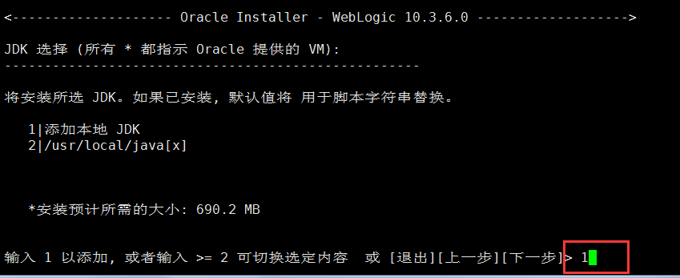

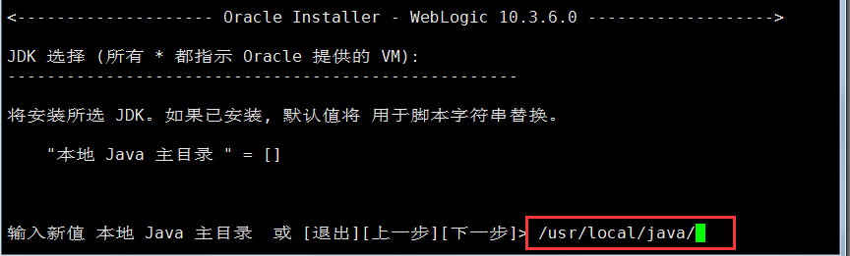

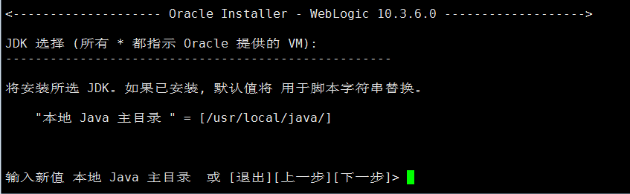

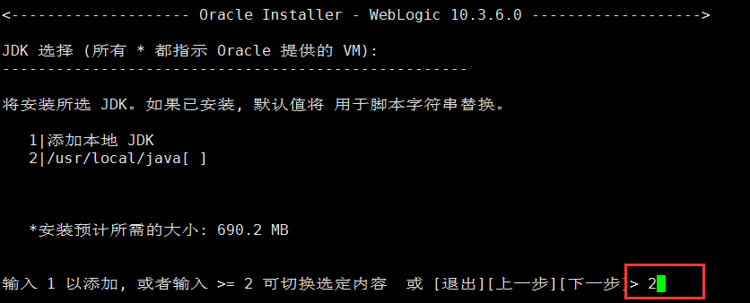

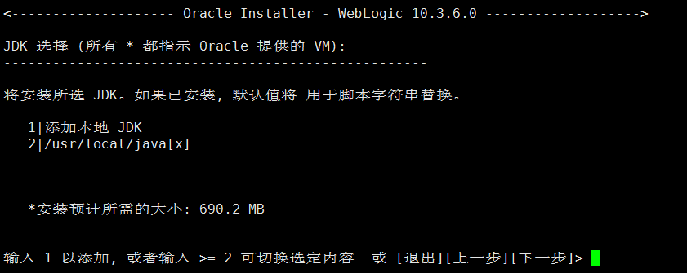

6.选择weblogic产品安装目录，也就是他的组件位置；

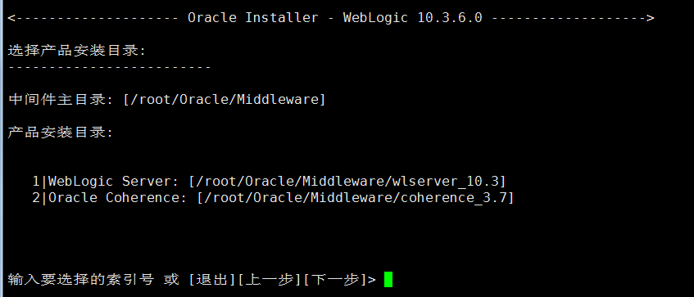

7.概述了需要安装weblogic的所有组件和jdk；

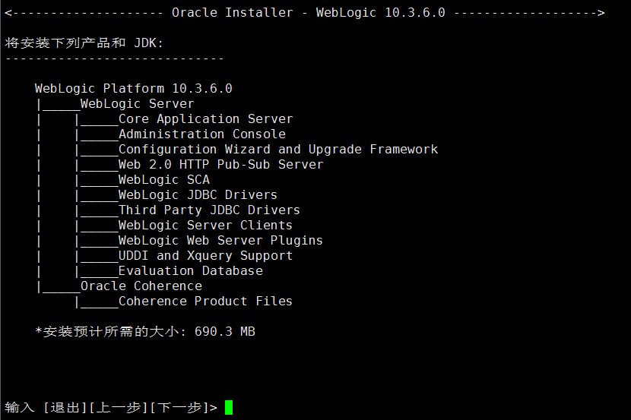

8.正在安装weblogic；

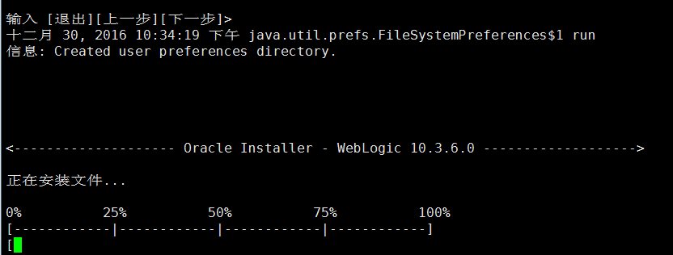

9.安装完成；

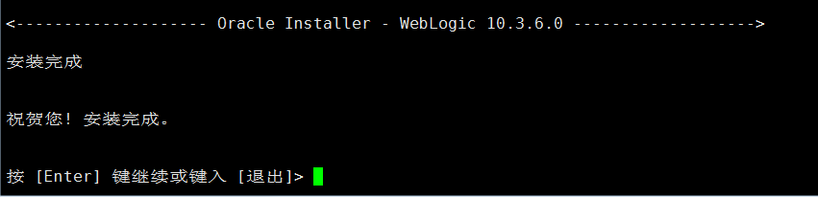

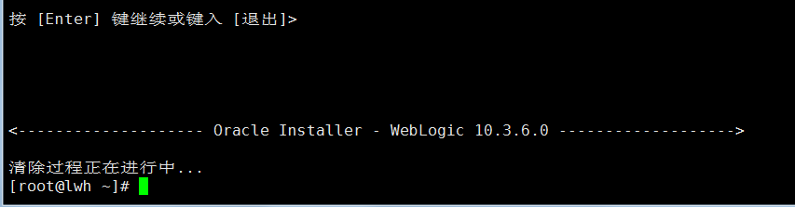

### 三、创建域；

10.cd到weblogic的安装目录下，找到版本号，common连接目录，bin脚本目录下，打开安装域的控制台脚本，开始创建域；

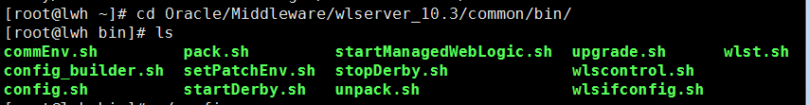

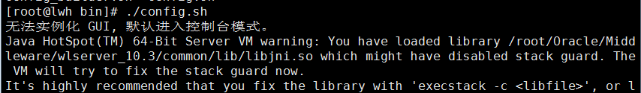

11.选择创建新的域；

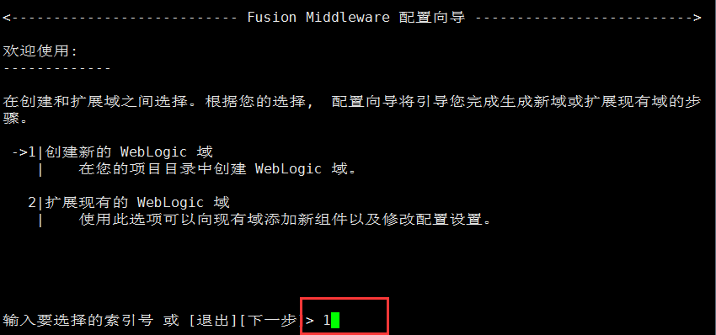

12.选择创建域的源，选择第一个；

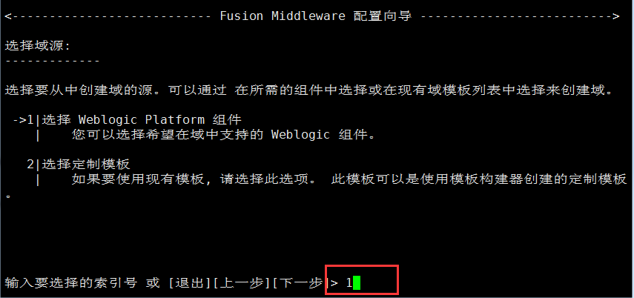

13.选择默认应用程序模板；

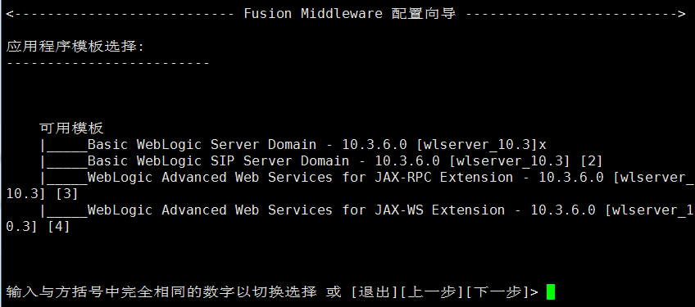

14.指定域名称；

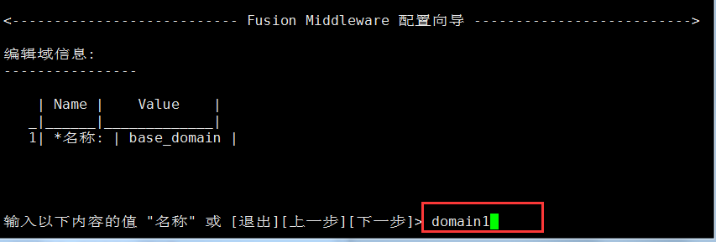

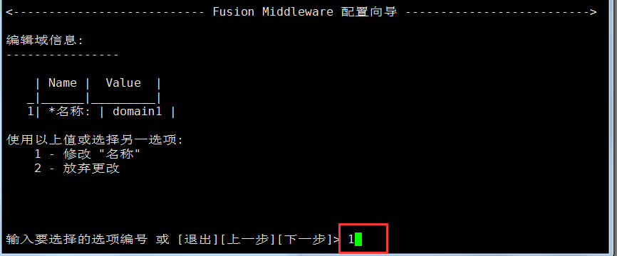

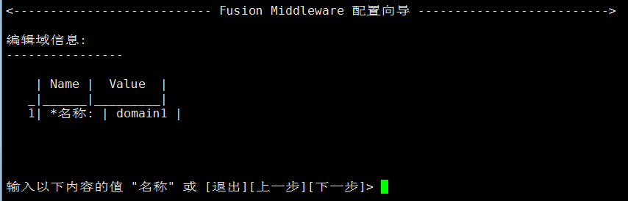

15.选择域的存放目录；

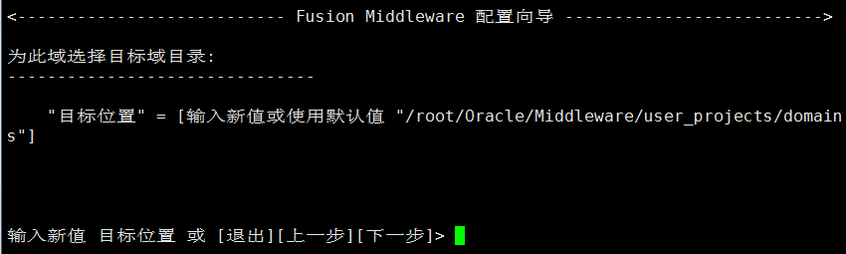

16.配置域的管理员账户和密码；

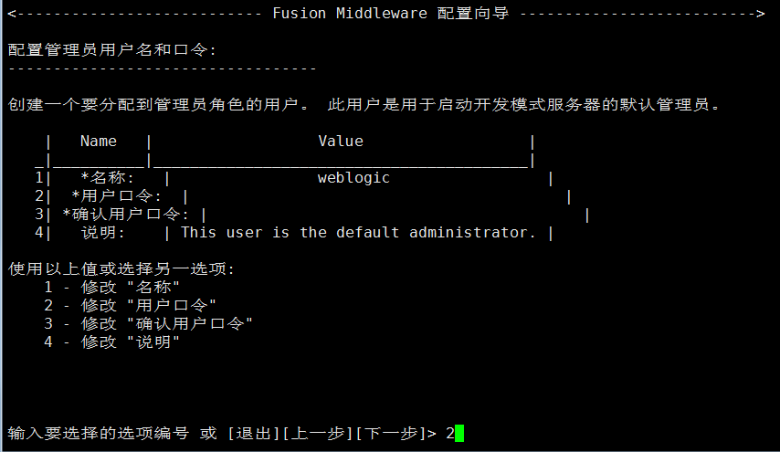



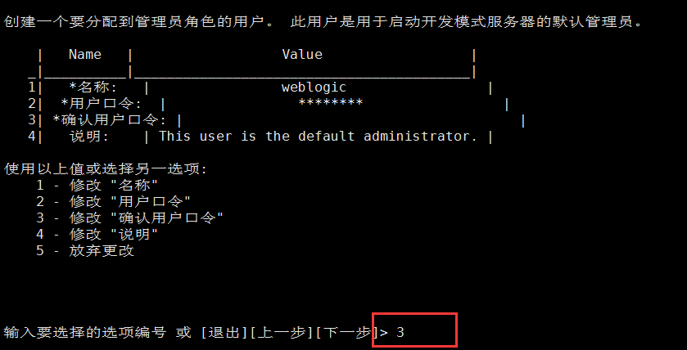



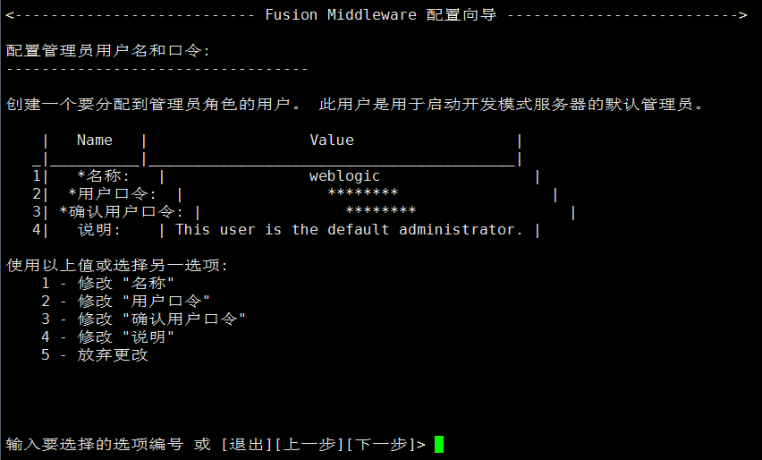

17.选择域应用的模式，选择2 生产模式；

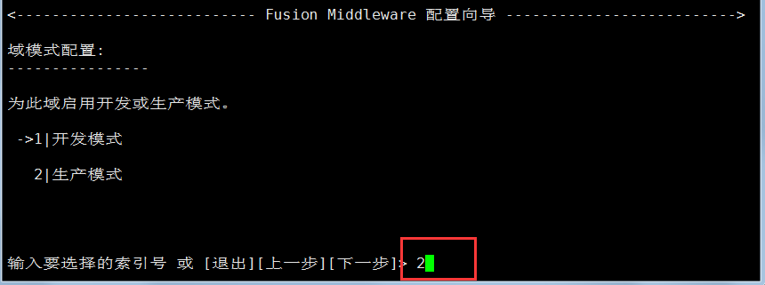

18.选择此域所应用的jdk版本；

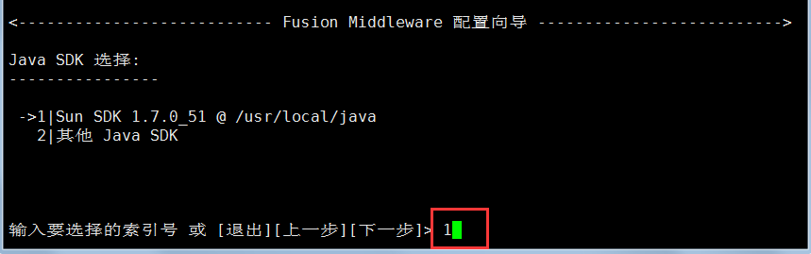

19.选择域的功能为管理服务器；

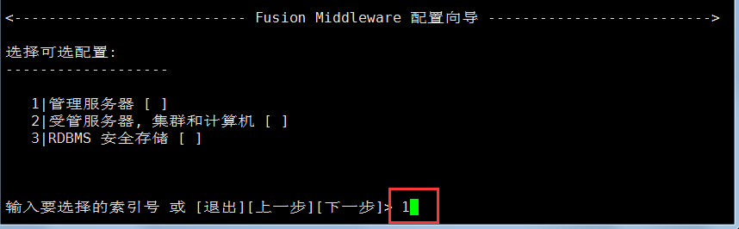

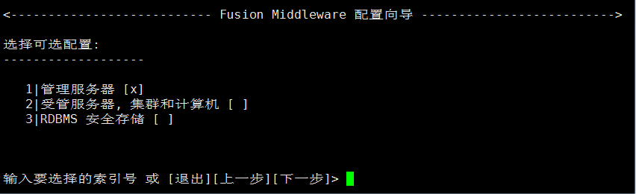

20.配置管理服务器的名称、监听地址、端口等；

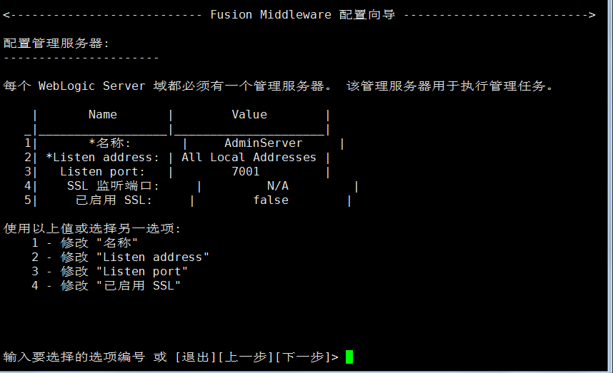

21.点击回车后，域开始创建；

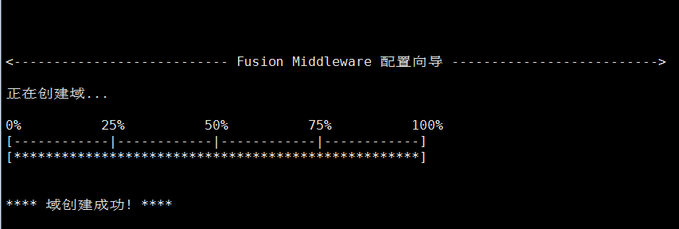

22.查看验证域的存放目录下的文件；



### 四、启动创建的域；

21.启动此域，找到存放目录下的bin/startWeblogic.sh脚本，执行；



22.执行此脚本时，需要验证此域的管理员身份；

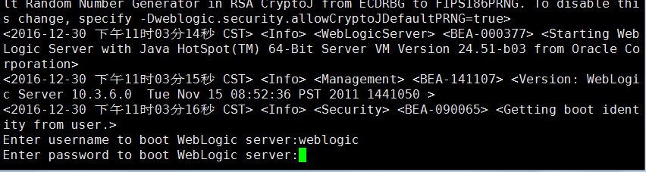

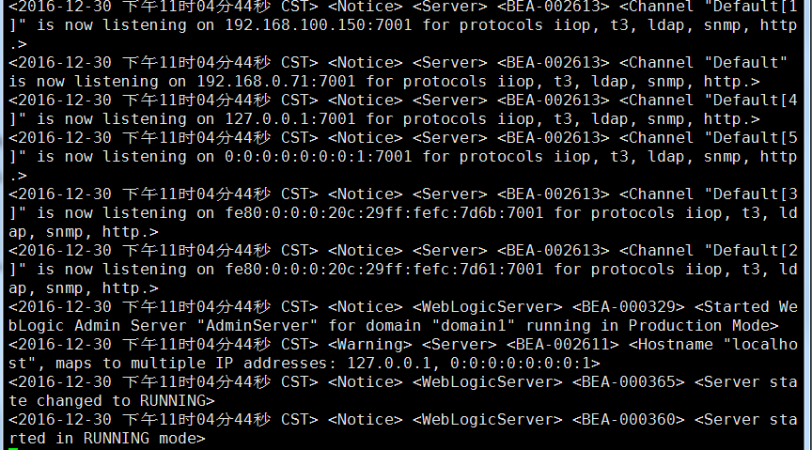

### 五、通过浏览器访问域的控制台，部署项目；

23.可以通过客户端主机访问weblogic服务器的域控制台，使用域管理员登录之后，进行操作；

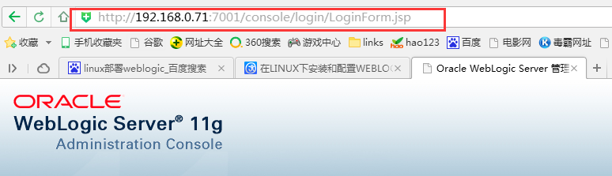

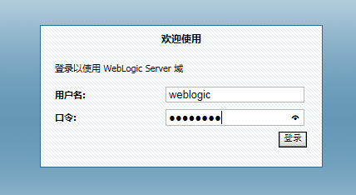

24.点击锁定并编辑和部署；

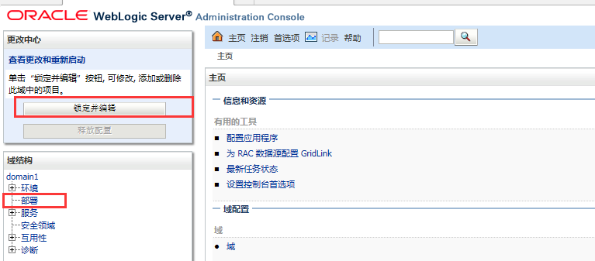

25.进行安装项目；

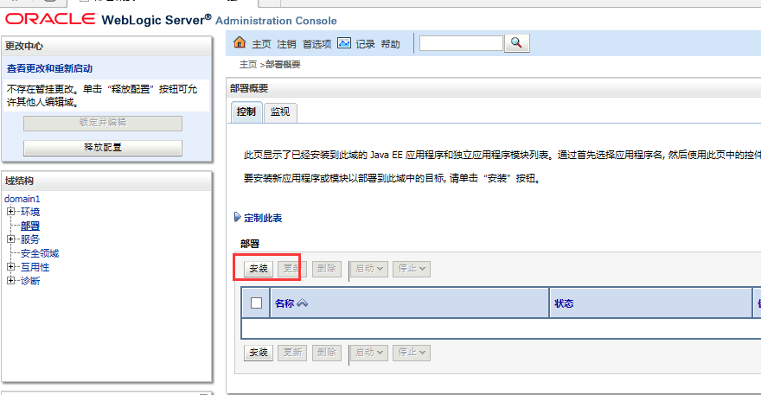

26.安装之前需要保证项目的文件已经在主机中存放；



27.找到项目的存放目录，点击下一步；

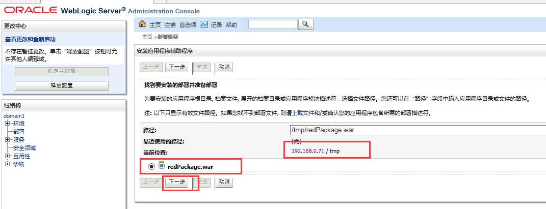

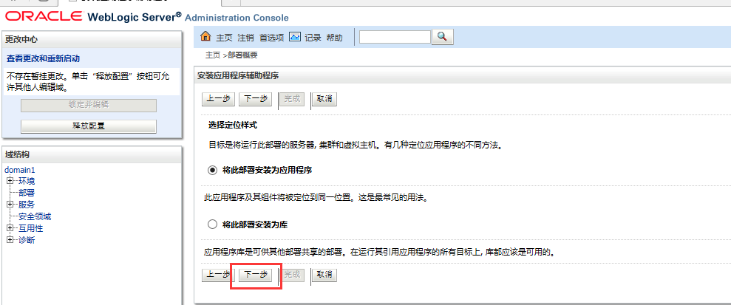

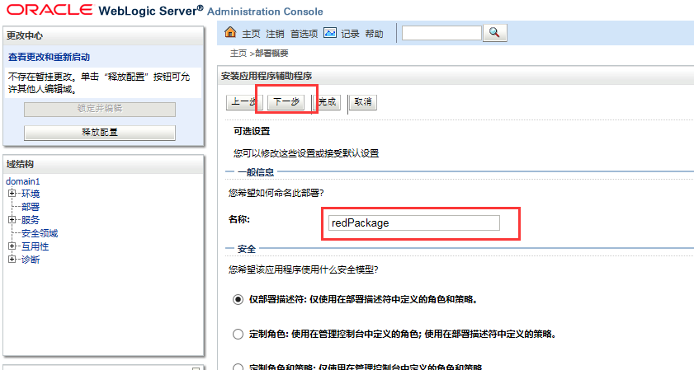

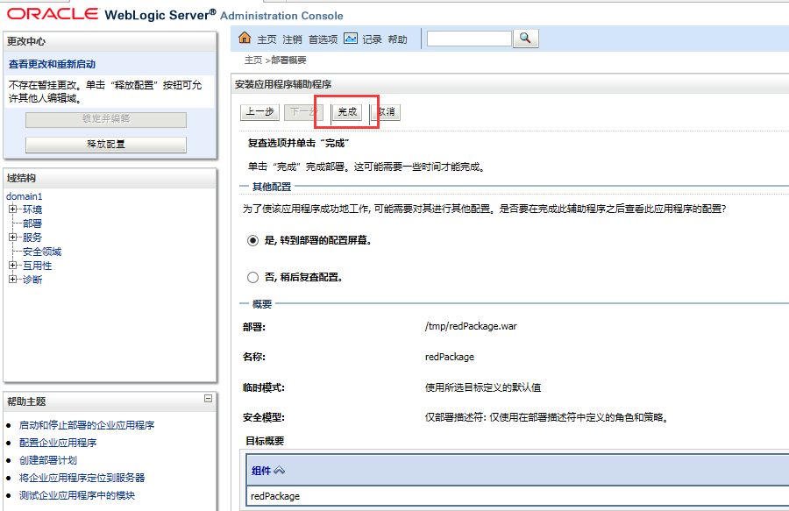

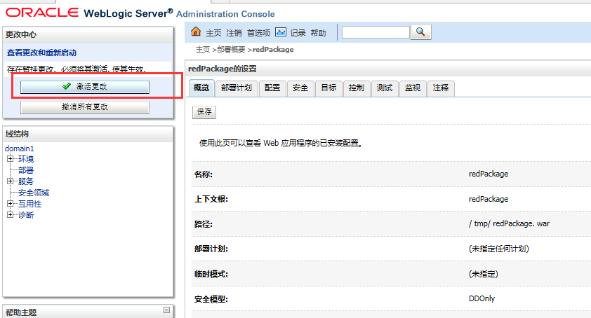

28.项目安装完成之后，需要启动项目；

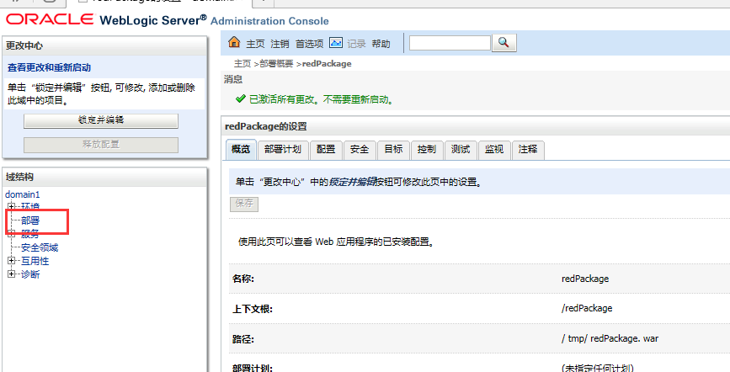

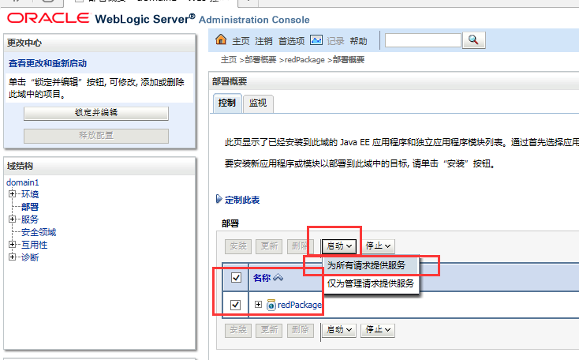

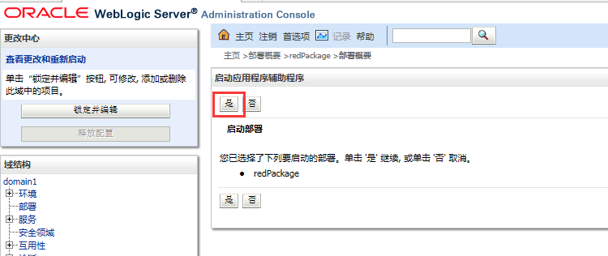

29.出现状态为活动字样，项目为启动状态；

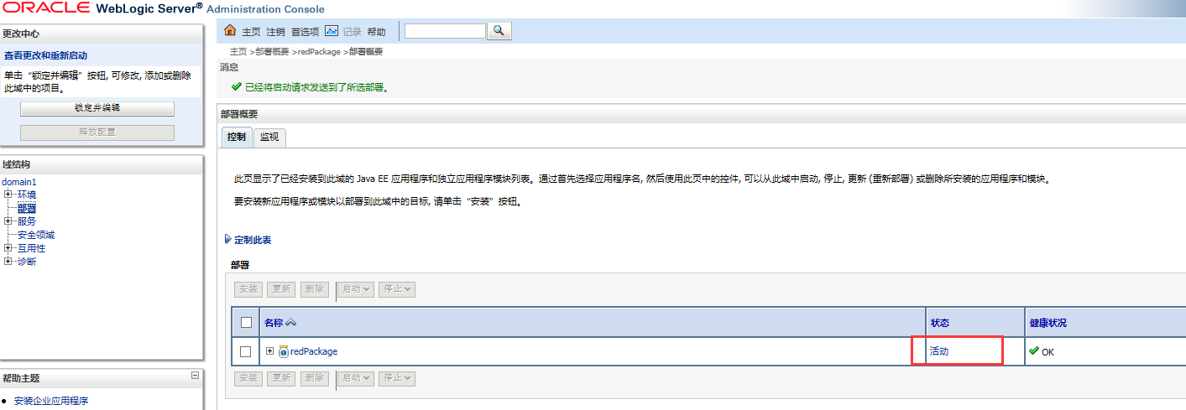

### 六、客户端访问测试；

因为是公司项目，不宜展示给大家，请谅解；

## 拓展：

每次开启weblogic的域的控制脚本时，都需要输入管理员用户 和密码，非常麻烦，针对这个问题，可以在域的控制脚本中添加管理员账户和密码，直接启动即可；



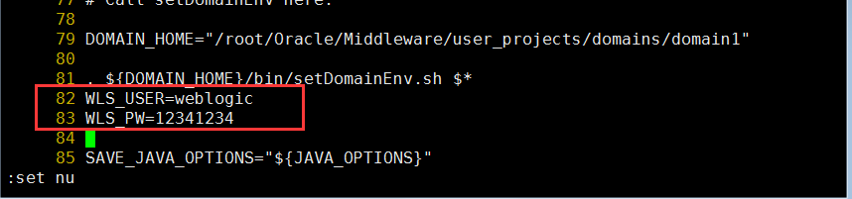



启动之后，无需手动输入管理员用户密码，即可启动；